#### 课程点评APP测试大纲和测试报告

1. **测试对象**：课程点点评APP 1.0
2. **测试目的**：检验本项目开发的APP的兼容性情况与运行性能情况，同时检验APP的潜在问题。对后续的开发与维护有重要意义。
3. **测试环境**：两大云测试平台：腾讯WetTest与云测Testin提供的100部android真机。
4. **测试方法**：在两大平台上面选取不同品牌的android 系统真机测试，每次测试数量在50部左右，覆盖的用户数在300-450万之间。测试的真机系统版本分布在4.0-10之间，尽可能覆盖高中低型真机进行测试。
5. **测试项目**：（1）标准兼容性测试；（2）性能测试。
6. **测试情况**

**6.1 选择测试平台一：腾讯WeTest质量检测平台**

(1) 标准兼容测试，选择的测试机型系统在4.4-10之间，覆盖华为，小米，OPPO等多个品牌。通过率：85.7% ，无法通过的机子主要是android系统4.4版本的，可见本APP对高配机型以及系统4.4以上的机型兼容情况良好。

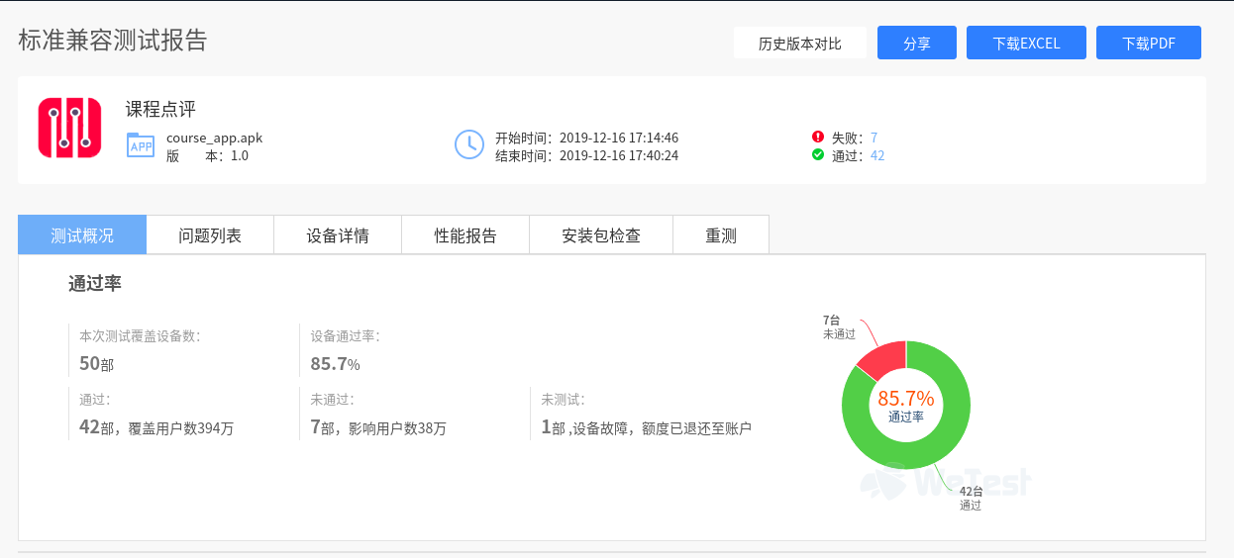

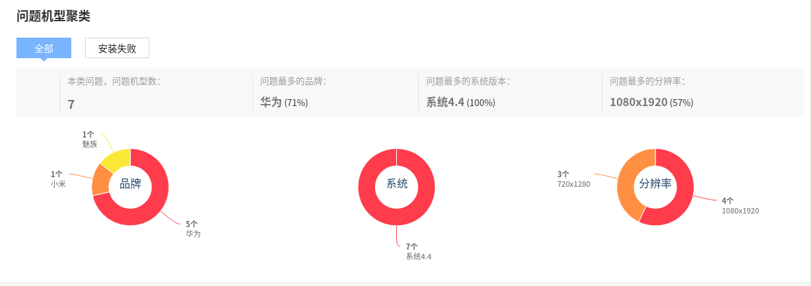

1. 性能分析

总体分析情况：安装耗时集中在0-10s 内，可见安装速度还是比较快的，启动速度集中在0-0.42s之间，可见启动性能非常不错。平均CPU占用在20%以内，内存占用在0-100M之间分布比较多，因此可见对测试机的整体资源占用较小，性能良好。详细性能分析如下图所示：

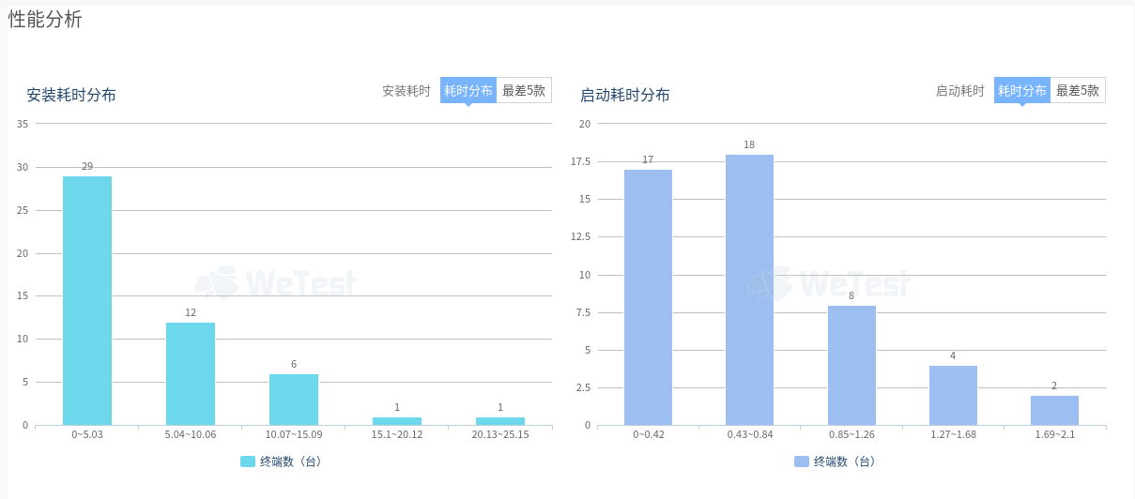



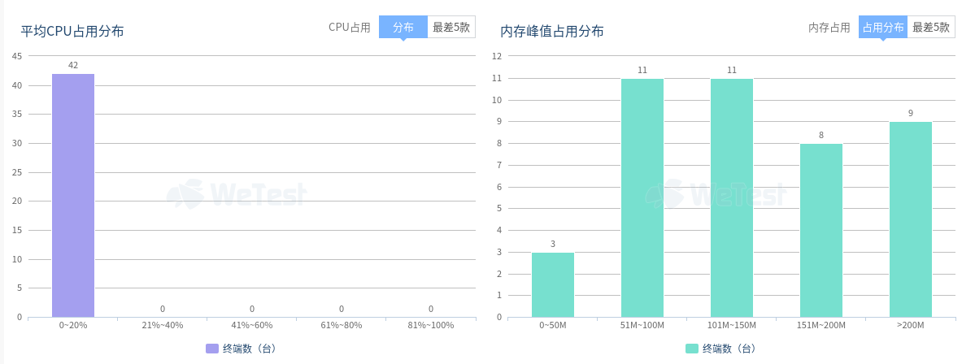



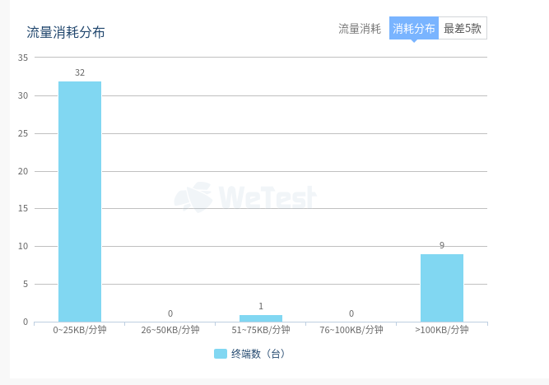

**6.2 选择平台二： Testin云测平台**

(1) 标准兼容测试，选择的测试机型系统在4.4-10之间，覆盖华为，小米，OPPO,谷歌等多个品牌。通过率：97.56% ，无法通过的机子主要是android系统5版本的，可见本APP对高配机型以及系统5.0以上的机型兼容情况良好。无法通过测试的机子主要问题集中在网络连接失败，猜测这与机子本身的网络连接有关，总体通过机子的测试情况良好。

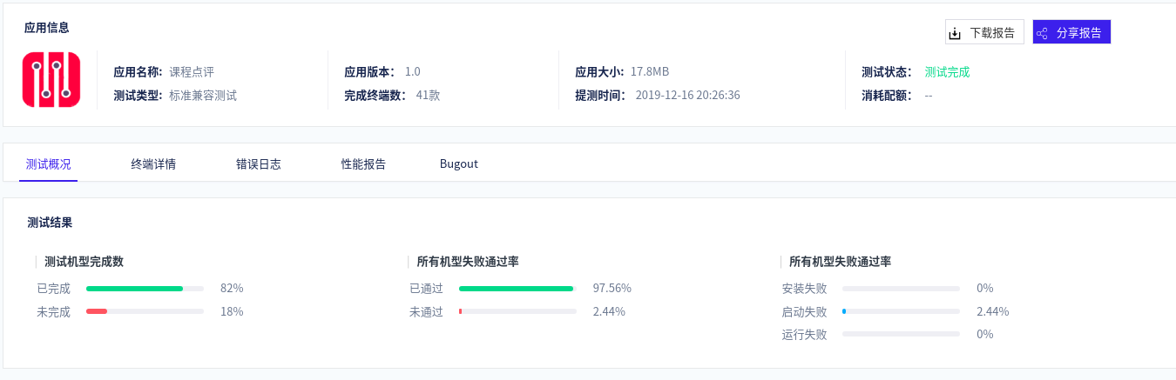

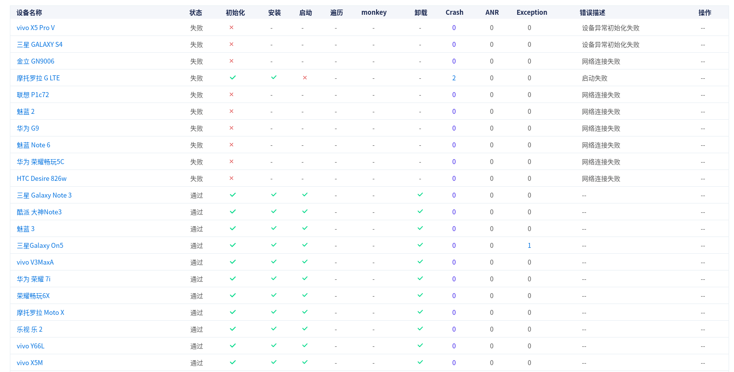

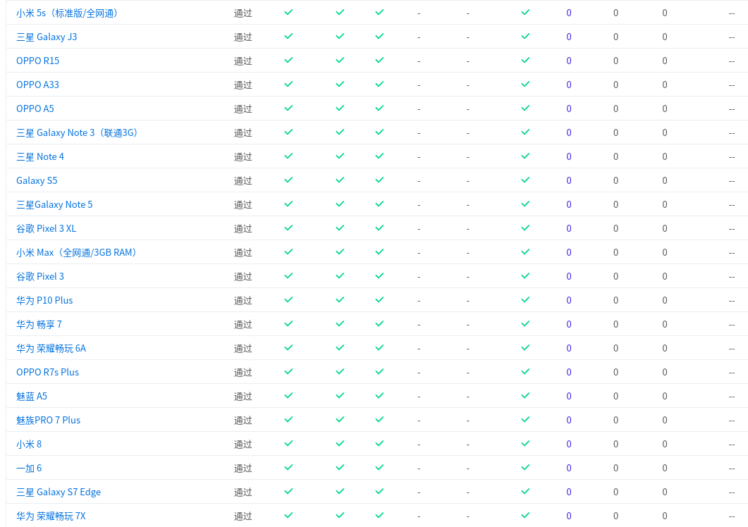

（2）性能分析

总体分析情况：安装耗时集中在0-23s 内，安装速度还算可以的，启动速度集中在0-0.9s之间，可见启动性能非常不错。平均CPU占用在50%左右，内存占用在0-45M之间分布比较多，因此可见对测试机的整体资源占用较小，性能良好。详细性能分析如下图所示：

